华中农业大学农业微生物资源库西侧道路工程总承包（EPC）

施
工
阶
段
审
计
报
告
（第27期）

跟踪单位：湖北宇泰工程造价咨询有限公司
项目组长：王容
跟踪人员：吴骏 刘娟
跟踪时间：2026年8月14日-2026年8月20日

一、项目基本情况
1、建设单位：华中农业大学
2、设计单位：湖北省城建设计院股份有限公司
3、监理单位：中工武大诚信工程顾问（湖北）有限公司
4、施工单位：武汉市汉阳市政建设集团有限公司
5、跟踪审计：湖北宇泰工程造价咨询有限公司
6、合同金额：11290000.00元
7、合同工期：总日历天数360天
二、上周进度施工情况（附图）
1.滨湖路水稳钻芯取样
2.滨湖路站石施工
3.滨湖路六棱块施工
4.滨湖路路灯基础施工
5.滨湖路护栏施工
6.滨湖路排水沟土方回填
7.滨湖路原井圈加固
8.滨湖路BK0+400-475慢车道施工
9.滨湖路杂树清理
10.香樟路南段东侧非机动车道及人行道施工
11.进场材料

1.滨湖路水稳钻芯取样
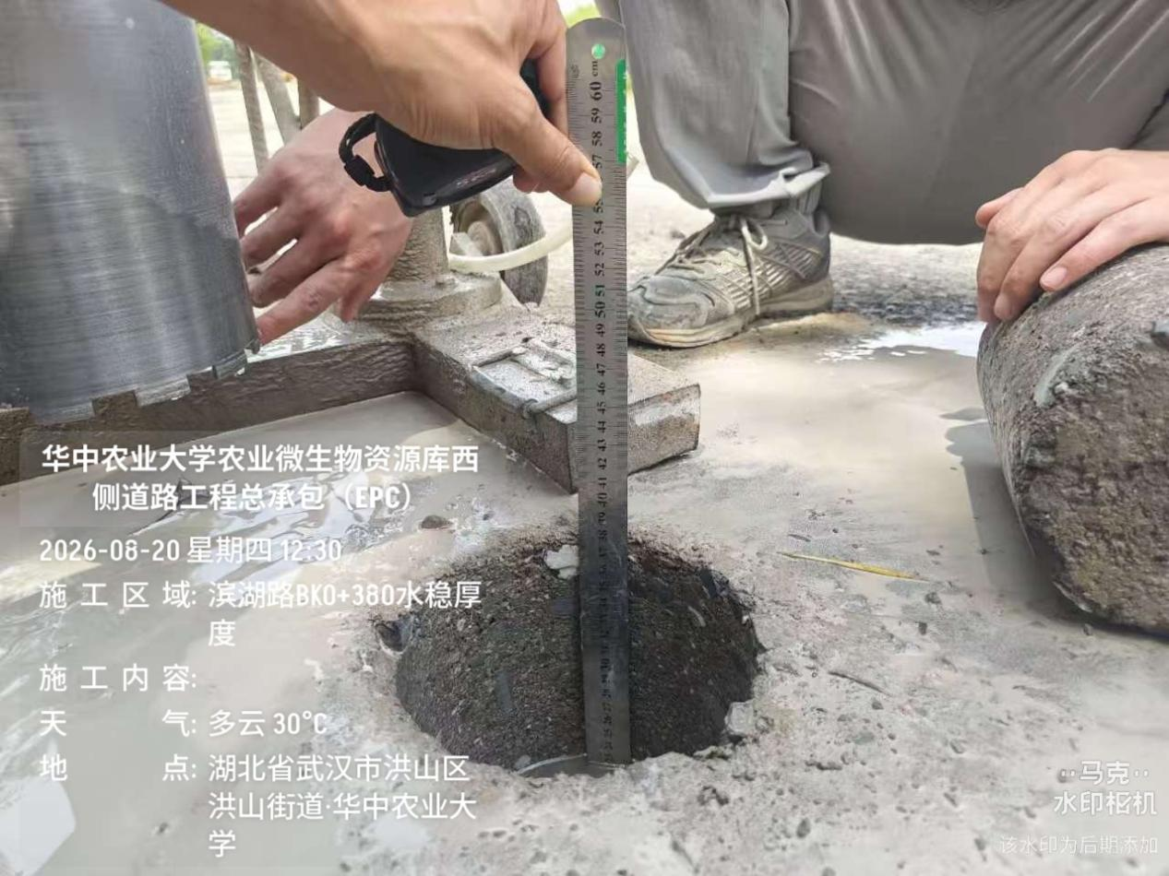

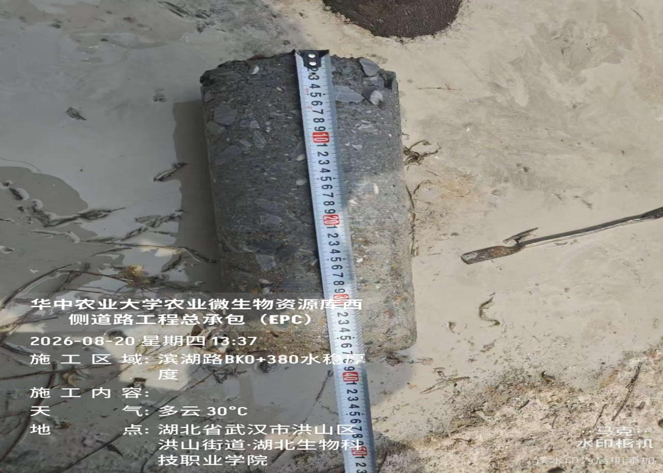
抽查BK0+350水稳厚度约38cm
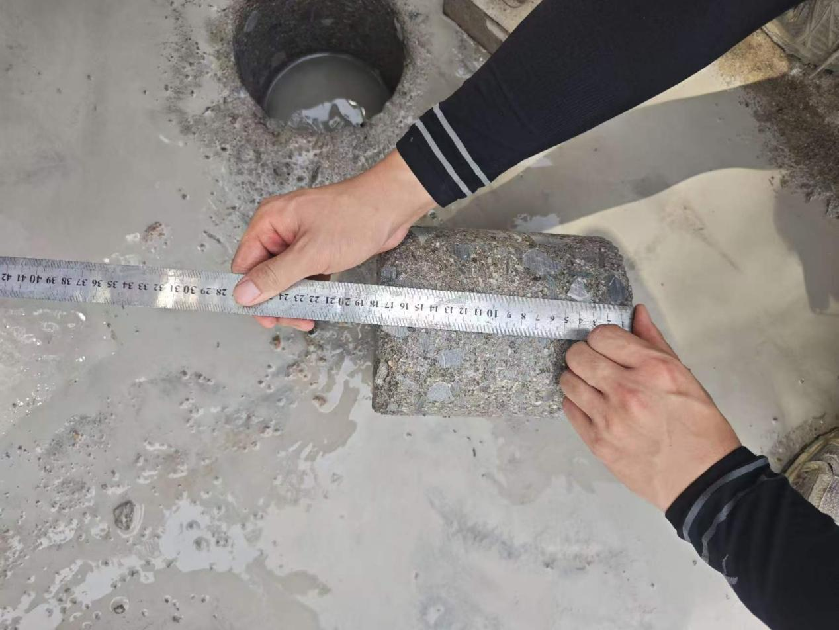
抽查BK0+490第二层水稳厚度约18cm
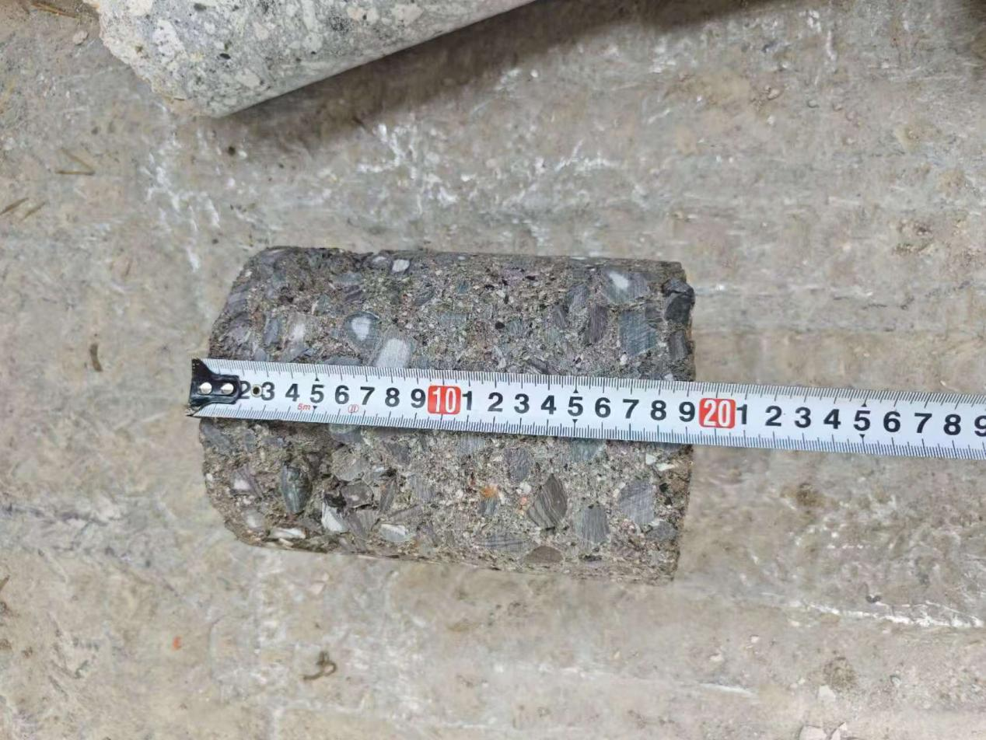
抽查BK0+500第二层水稳厚度约19cm
2.滨湖路站石施工
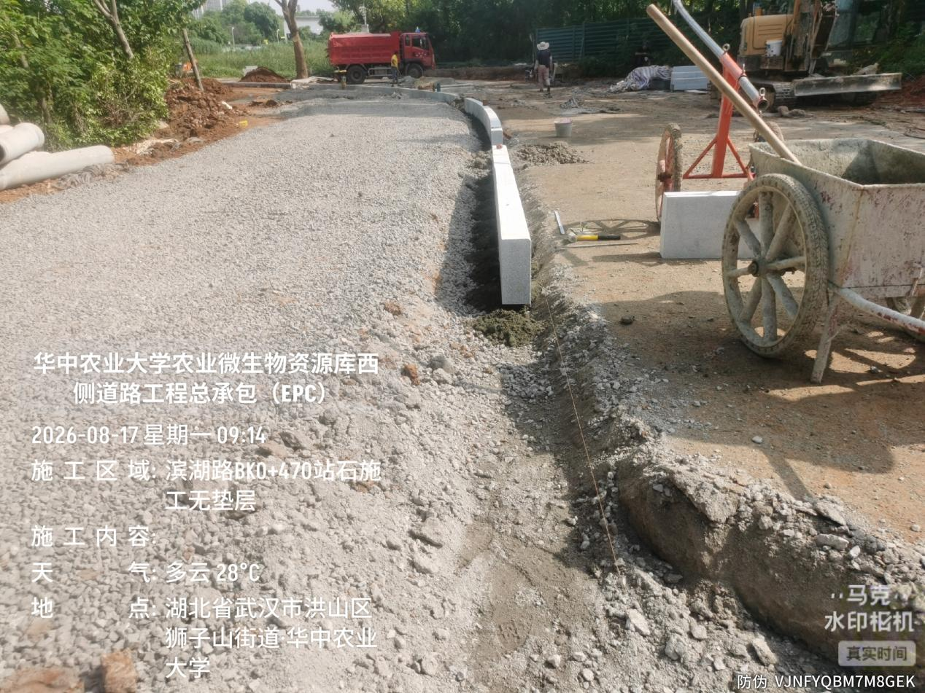

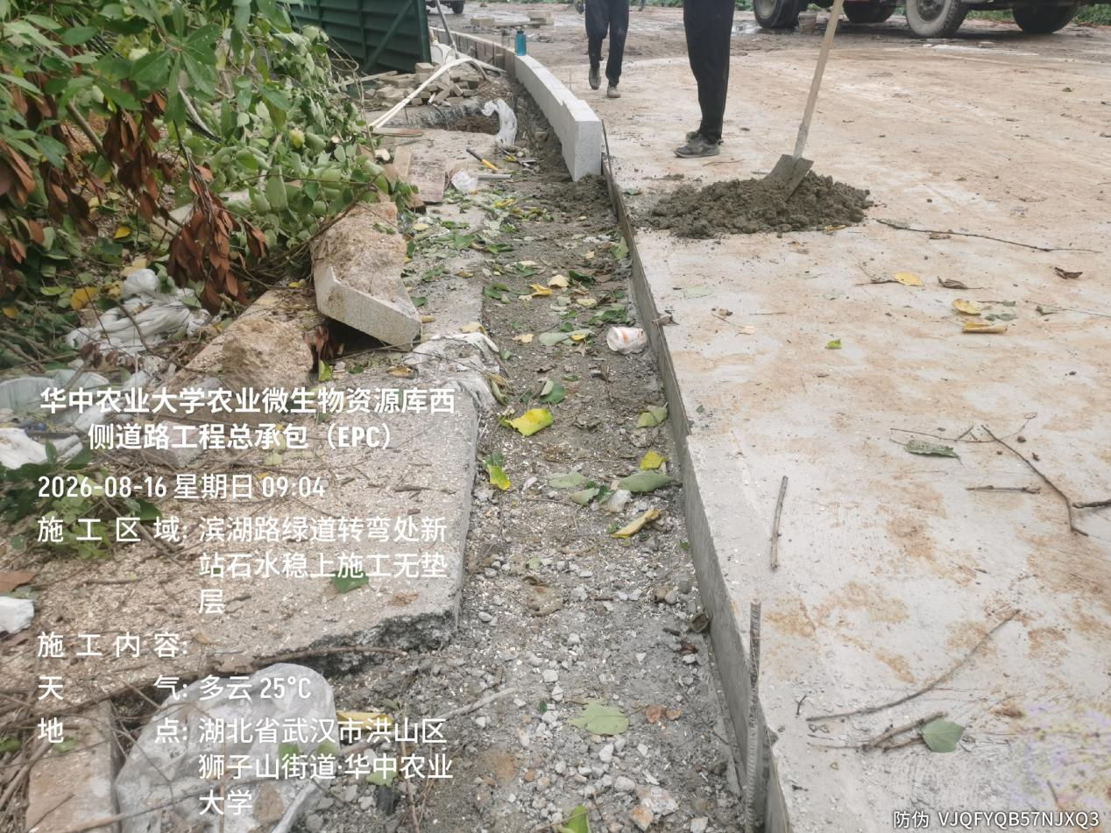
滨湖路BK0+420-475站石（新350*150mm）施工，在水稳上铺设无混凝土垫层
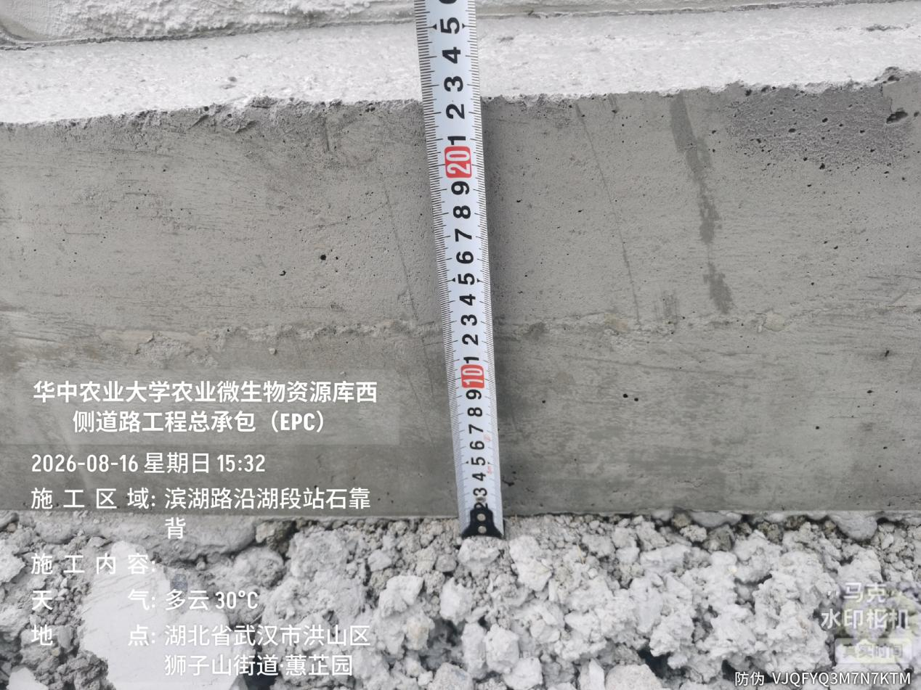

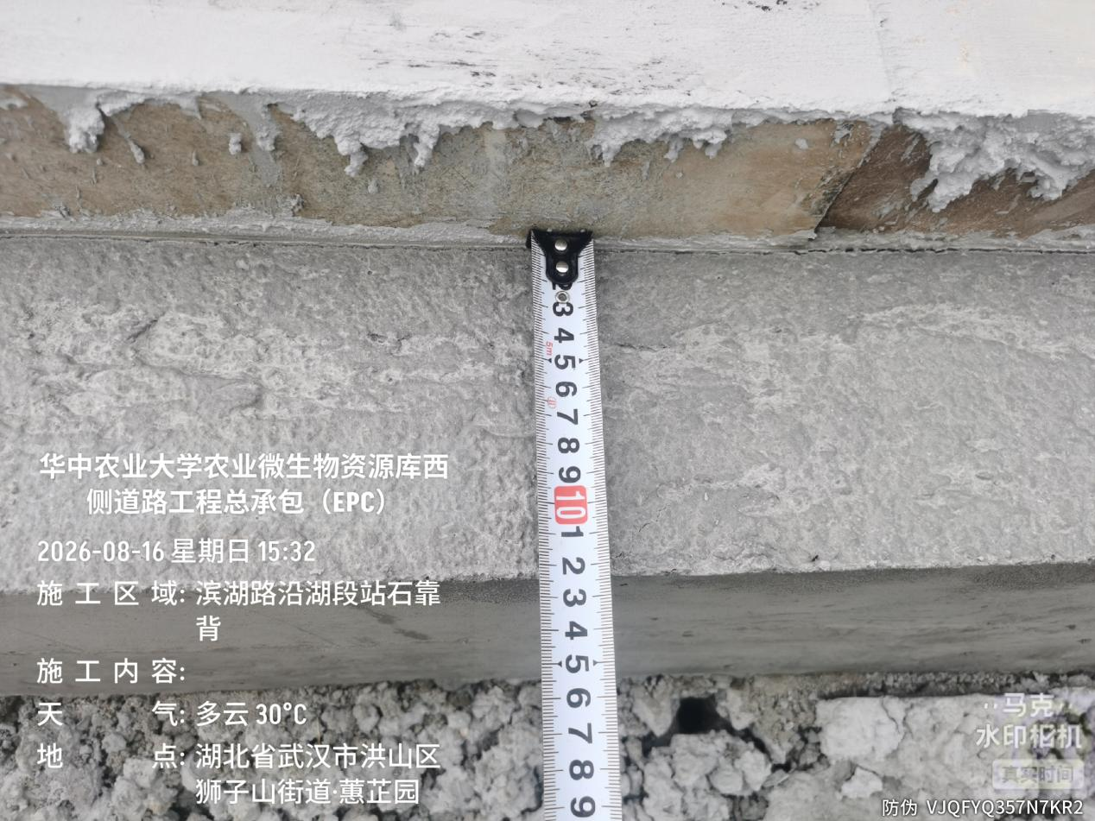
滨湖路沿湖段路沿石混凝土靠背施工，截面尺寸22*12cm

3.滨湖路六棱块施工
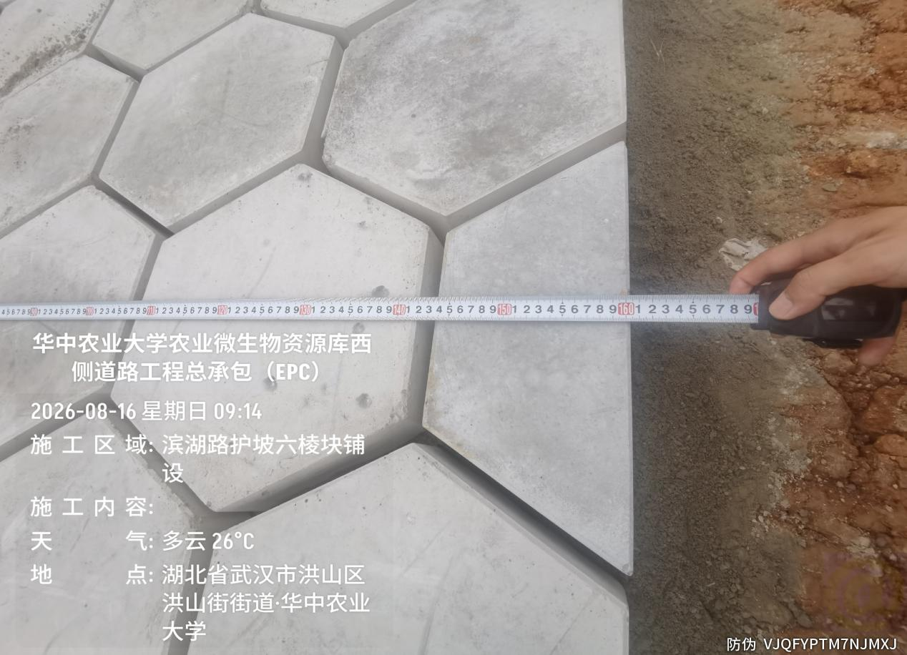

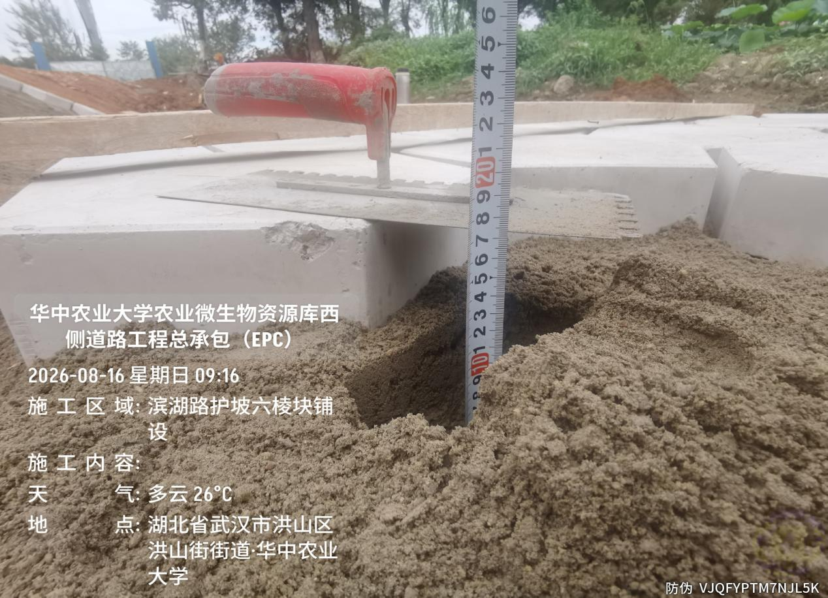
滨湖路BK0+30护坡底部水平段六棱块施工，结合层厚度1~8cm
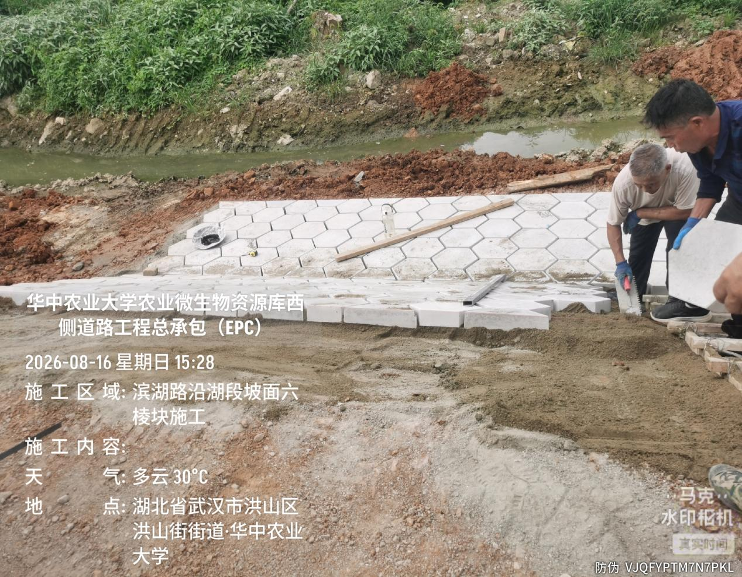

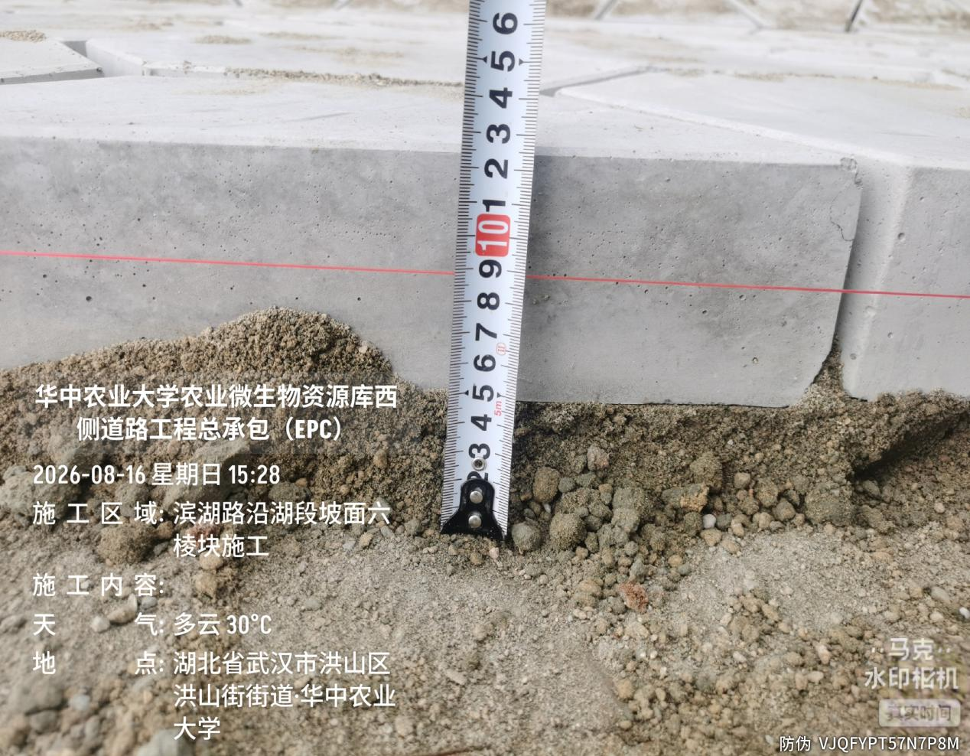
滨湖路BK0+40附近护坡六棱块施工，结合层厚度约5cm
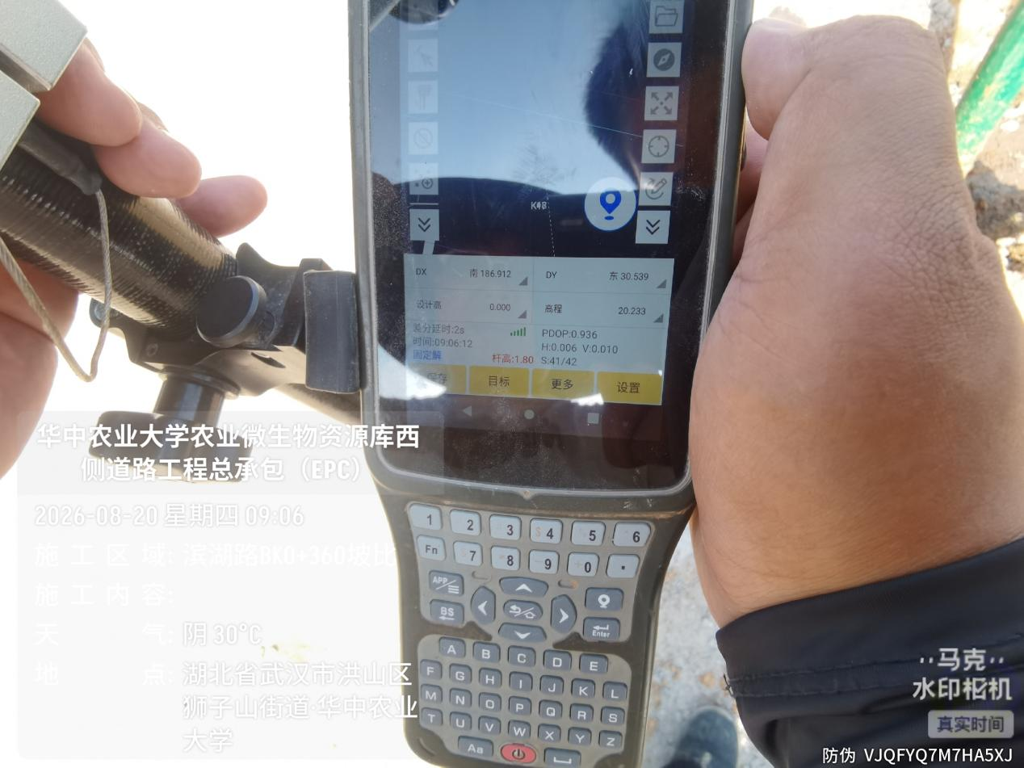

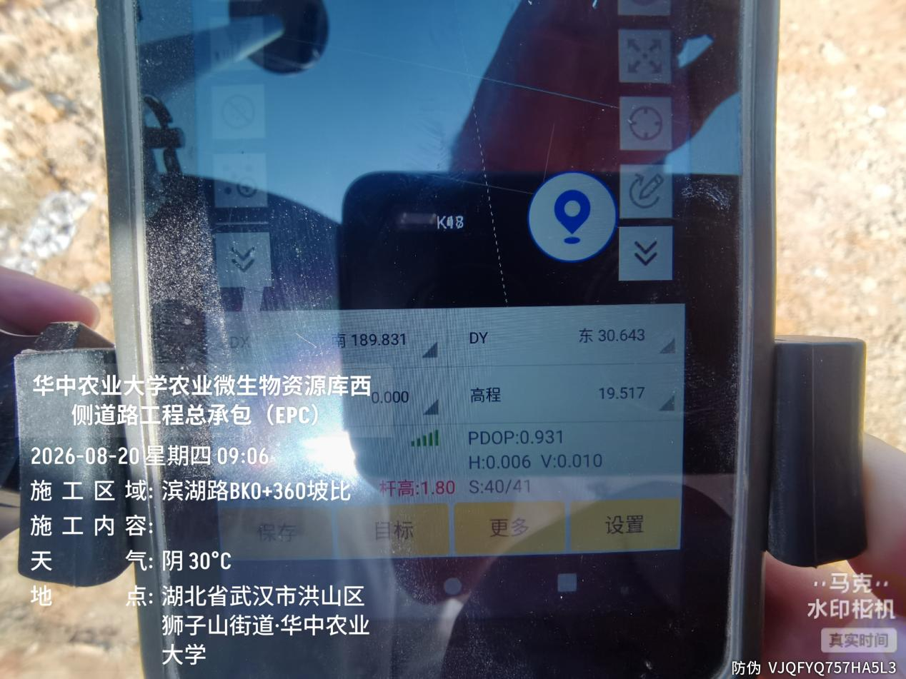
抽查滨湖路BK0+360坡比约1:1.76（0.71/1.25）
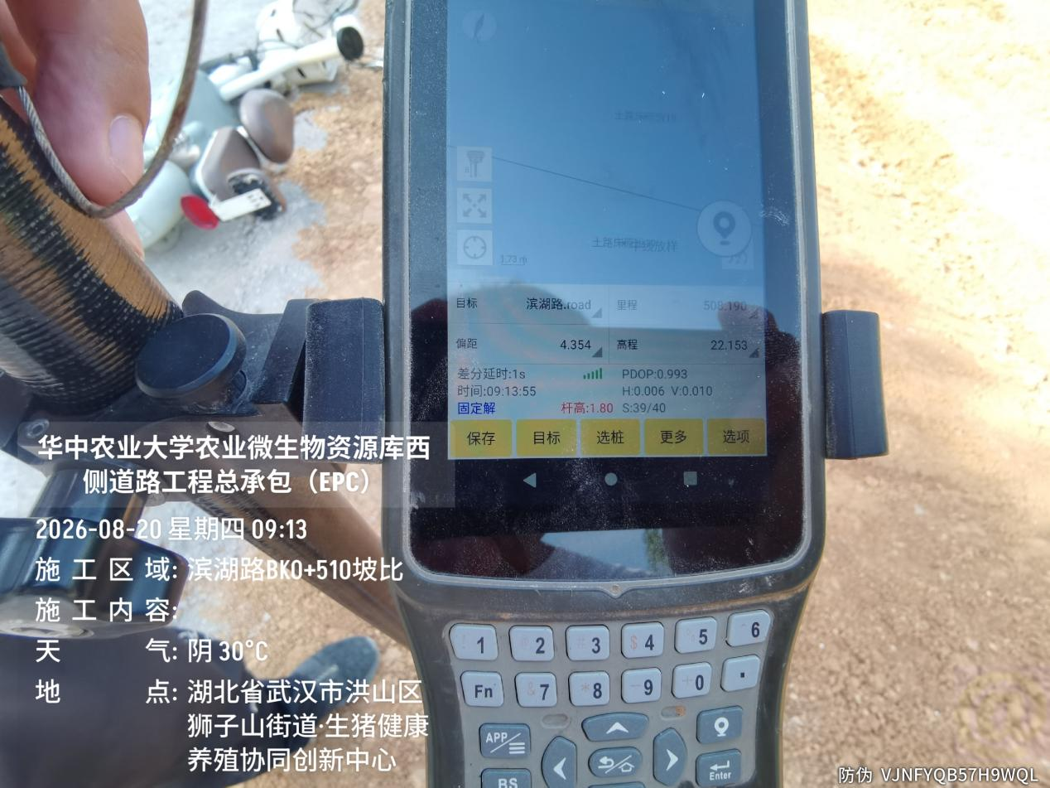

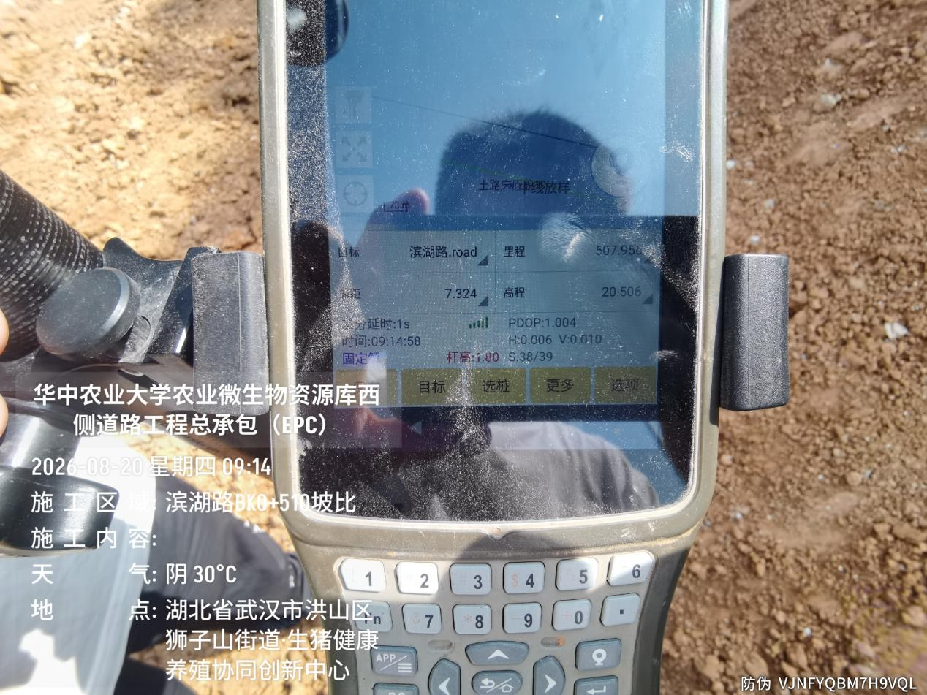
抽查滨湖路BK0+510坡比约1:1.81（1.64/2.97）

4.滨湖路路灯基础施工
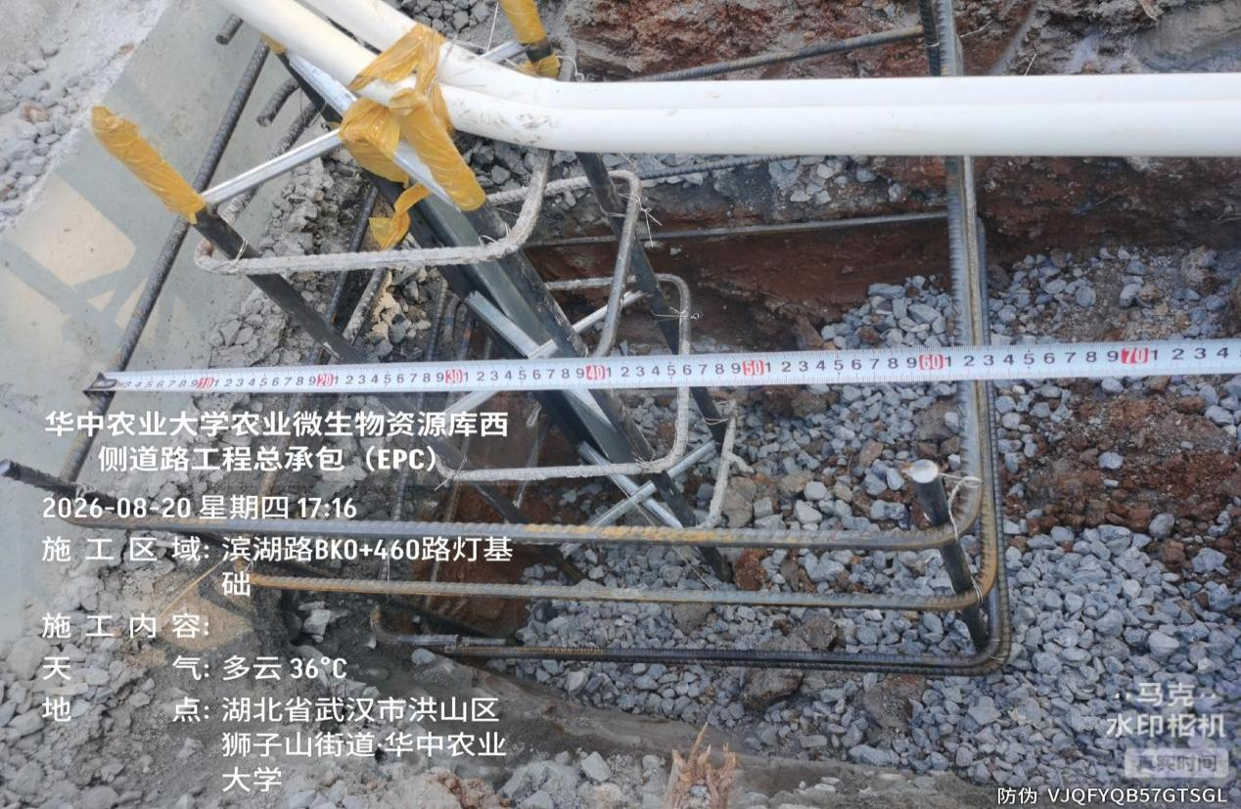

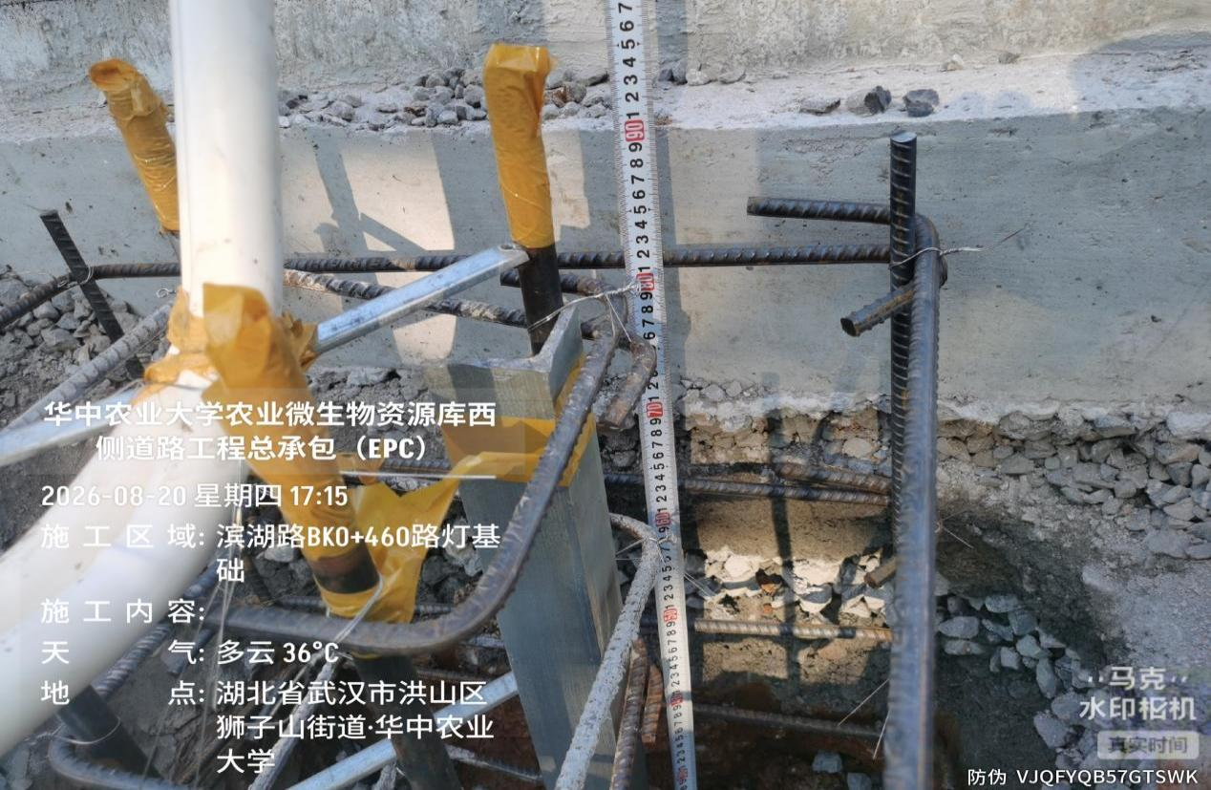
滨湖路BK0+460附近3个路灯基础施工，沟槽截面700*700*900mm深度与图纸不符，主筋4φ12mm根数与图纸不符，穿线管为φ32mm，角钢63*5.6mm，扁铁40*3.6mm，均不满足设计要求
5.滨湖路护栏施工
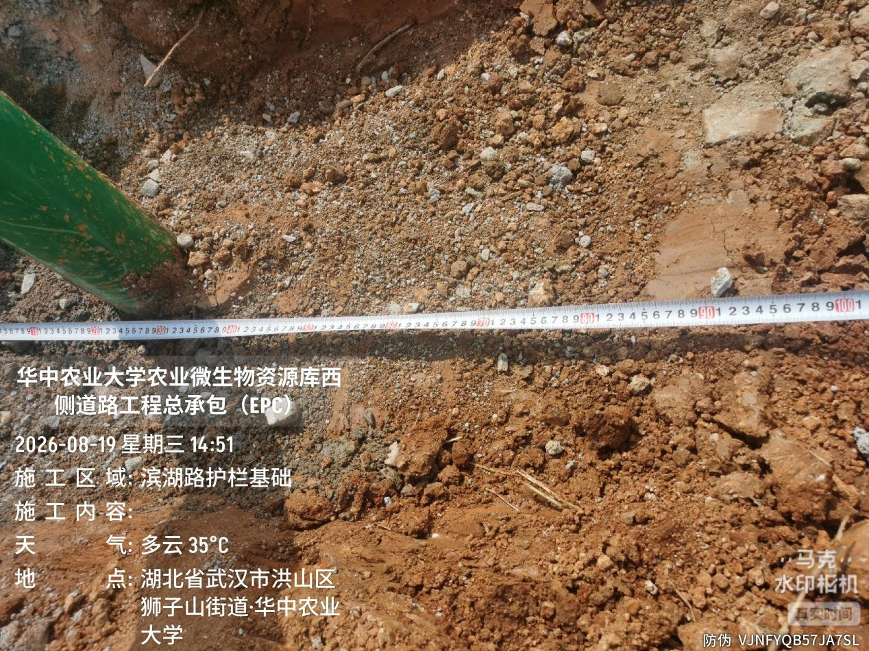

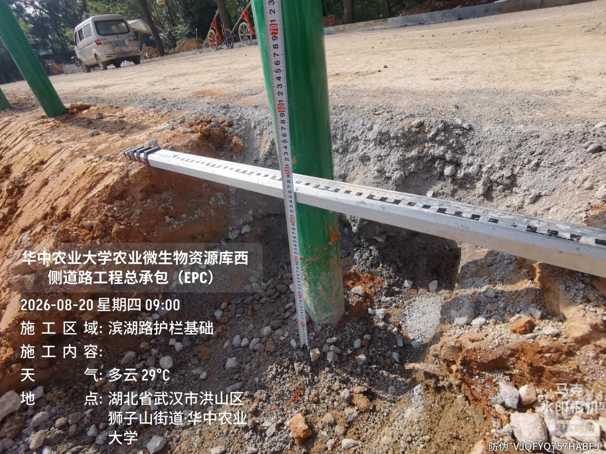
抽查滨湖路波形护栏立柱沟槽截面尺寸0.9*0.55*0.45
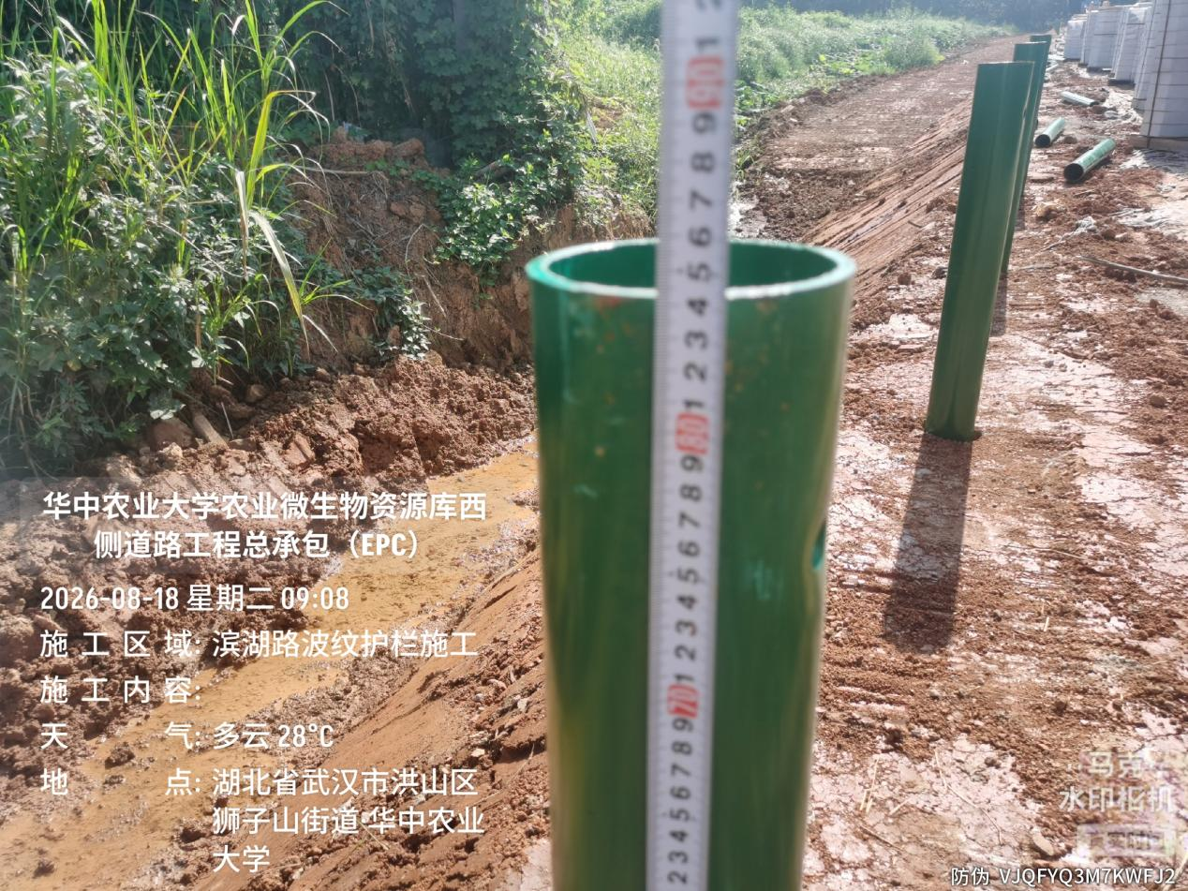

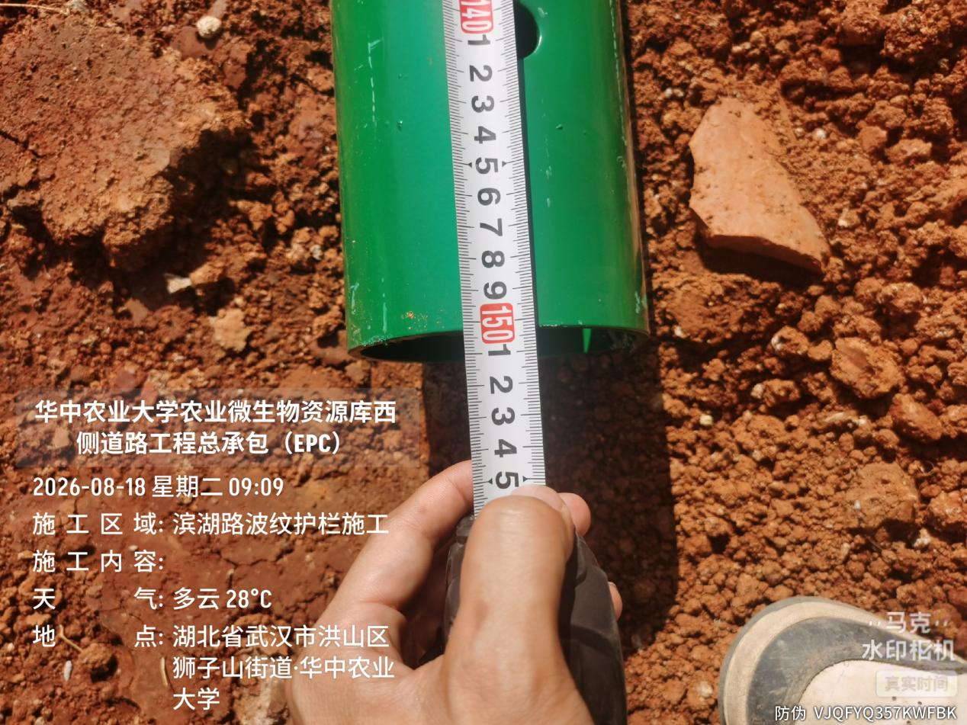
滨湖路波形护栏间距2m，长度1.5m，外露尺寸0.84m，底部用混凝土加固，隔2布1,已和设计沟通
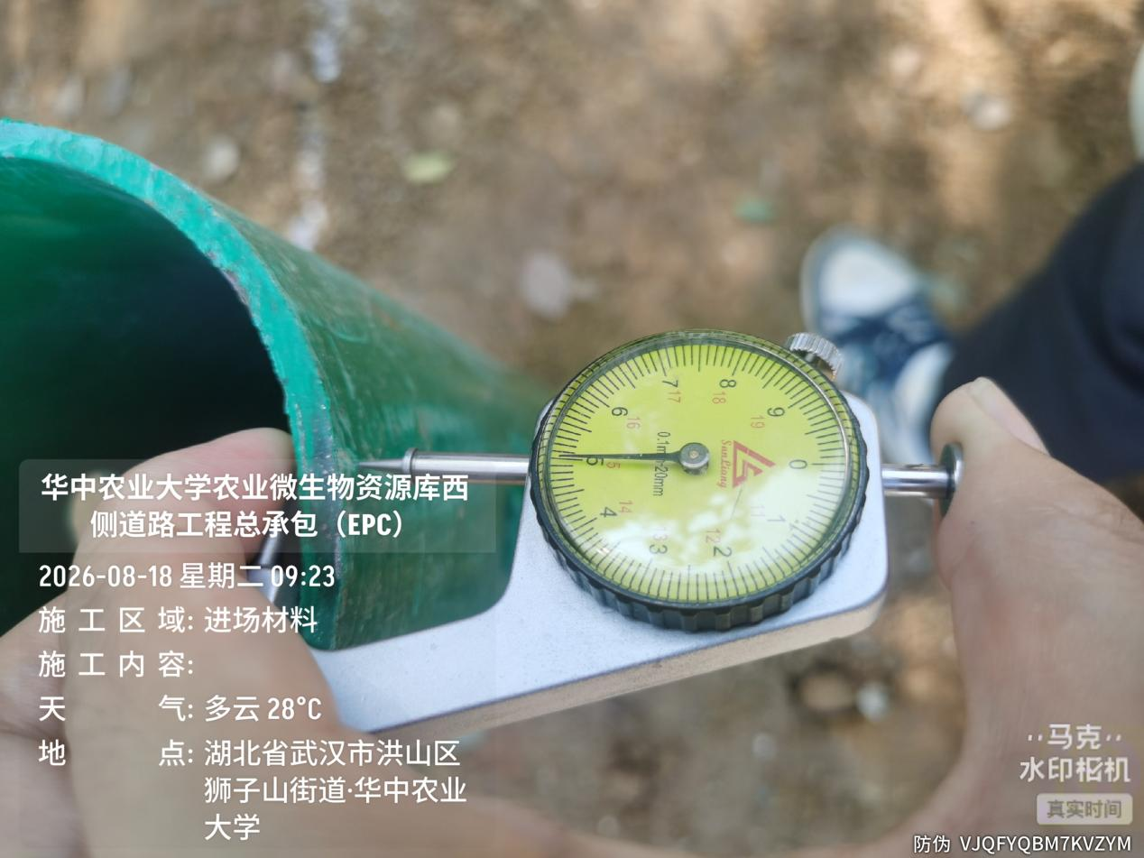

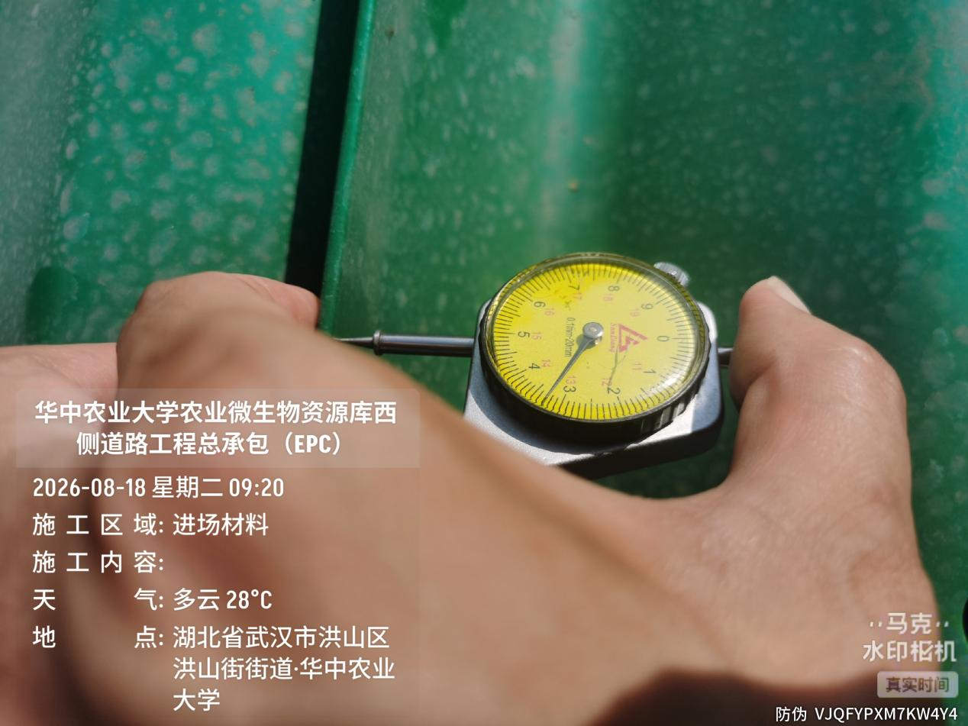
滨湖路波形护栏立柱φ114*5mm，护栏板厚度3.2mm

6.滨湖路排水沟土方回填
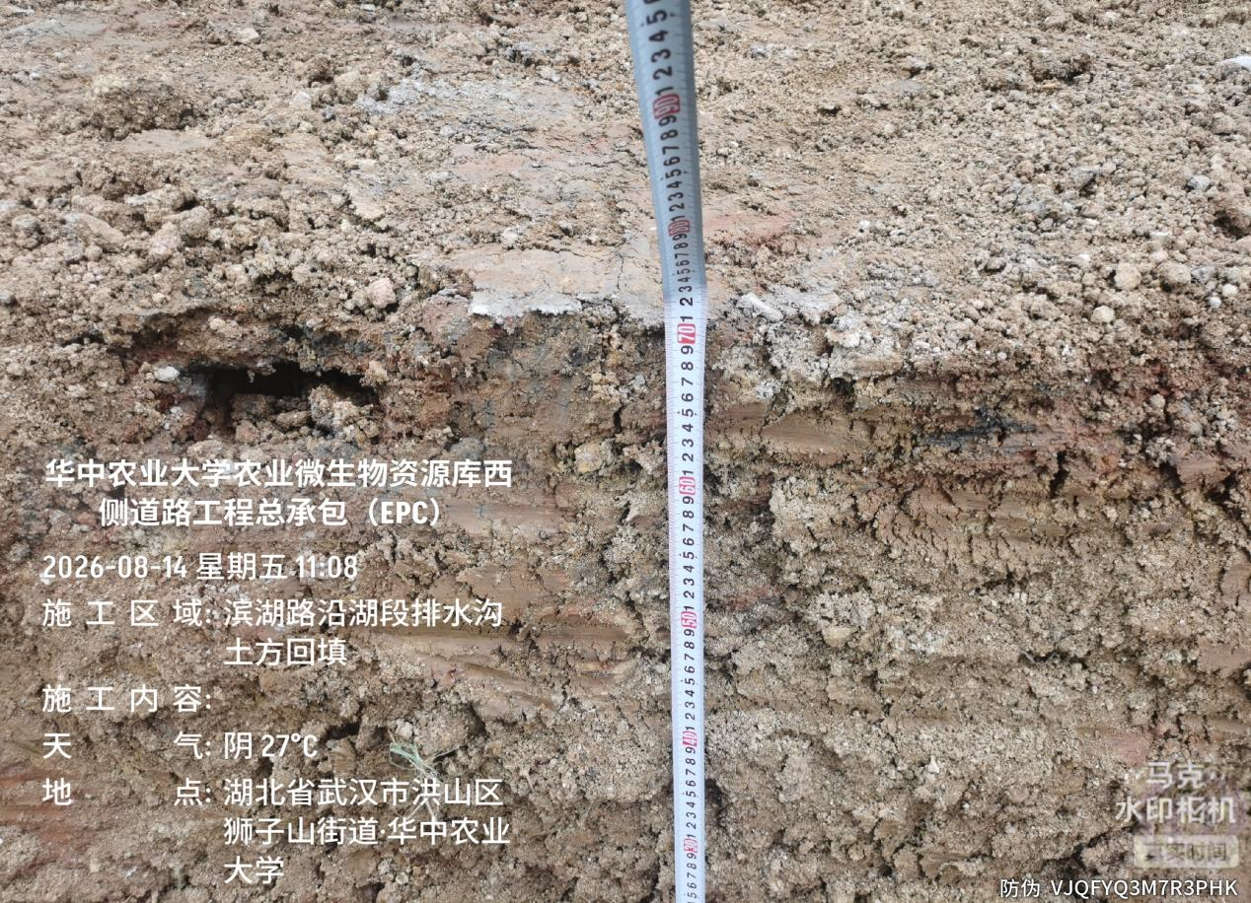

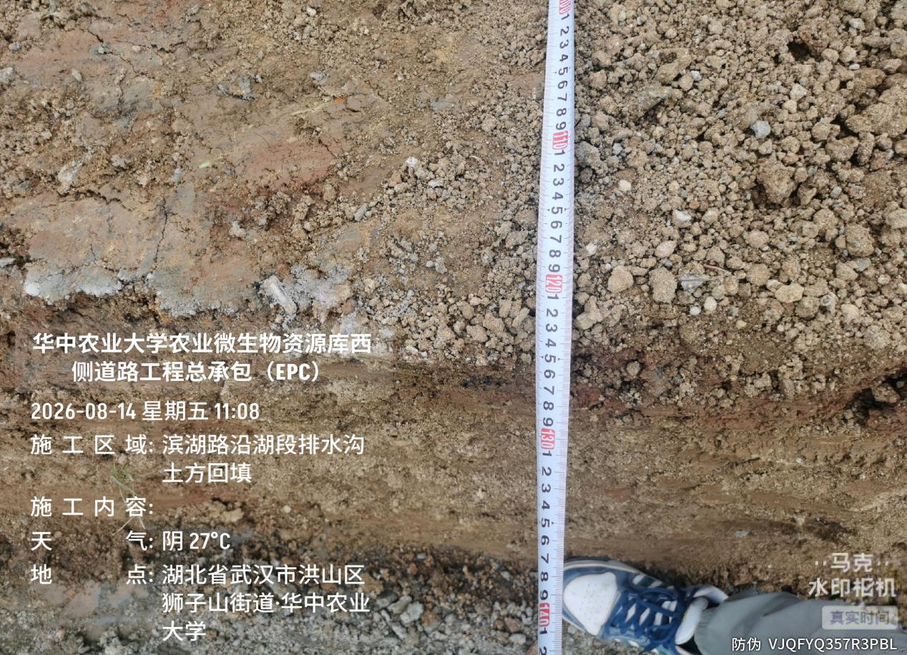
滨湖路BK0+210-300排水沟回填土，截面尺寸1.25*0.7m，就近取土回填
7.滨湖路原井圈加固
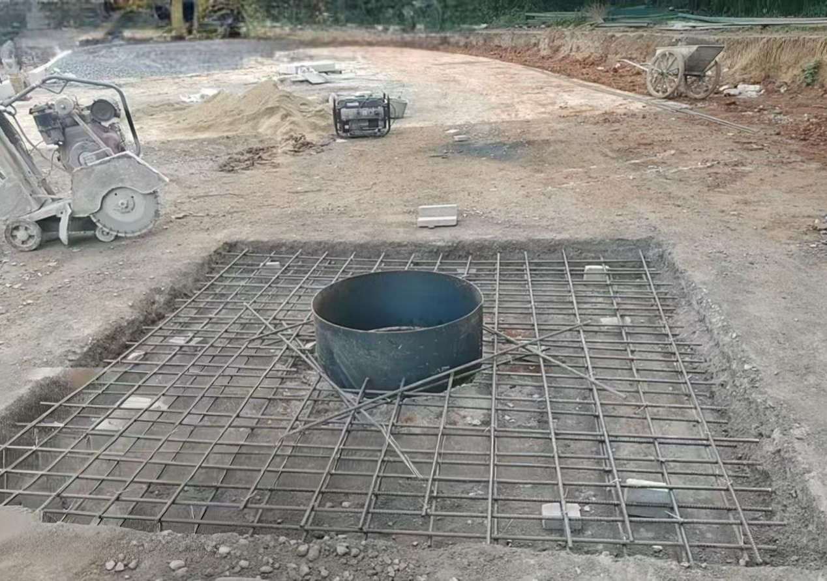

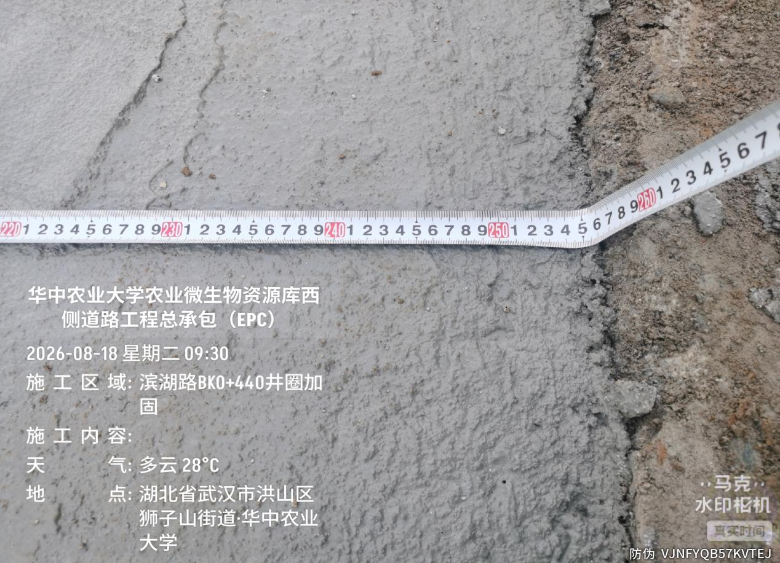
抽查滨湖路BK0+440井圈加固钢筋为φ12@200mm双层双向，截面尺寸2.5*2.5*0.15，厚度不满足设计要求
8.滨湖路BK0+400-475慢车道施工
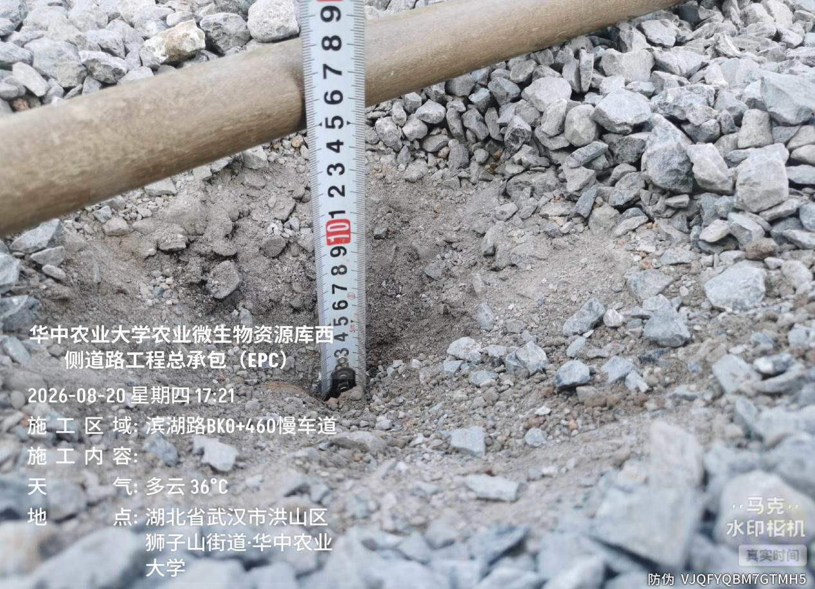
抽查滨湖路BK0+460慢车道碎石垫层厚度约15cm
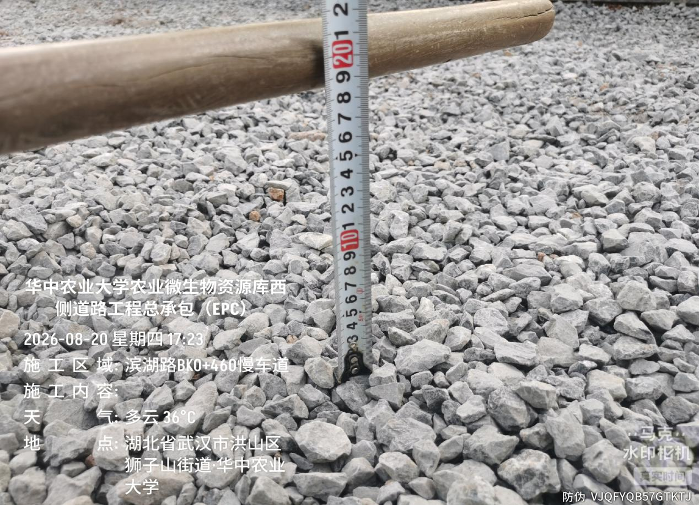
抽查滨湖路BK0+460慢车道预留高度约19cm
9.滨湖路杂树清理
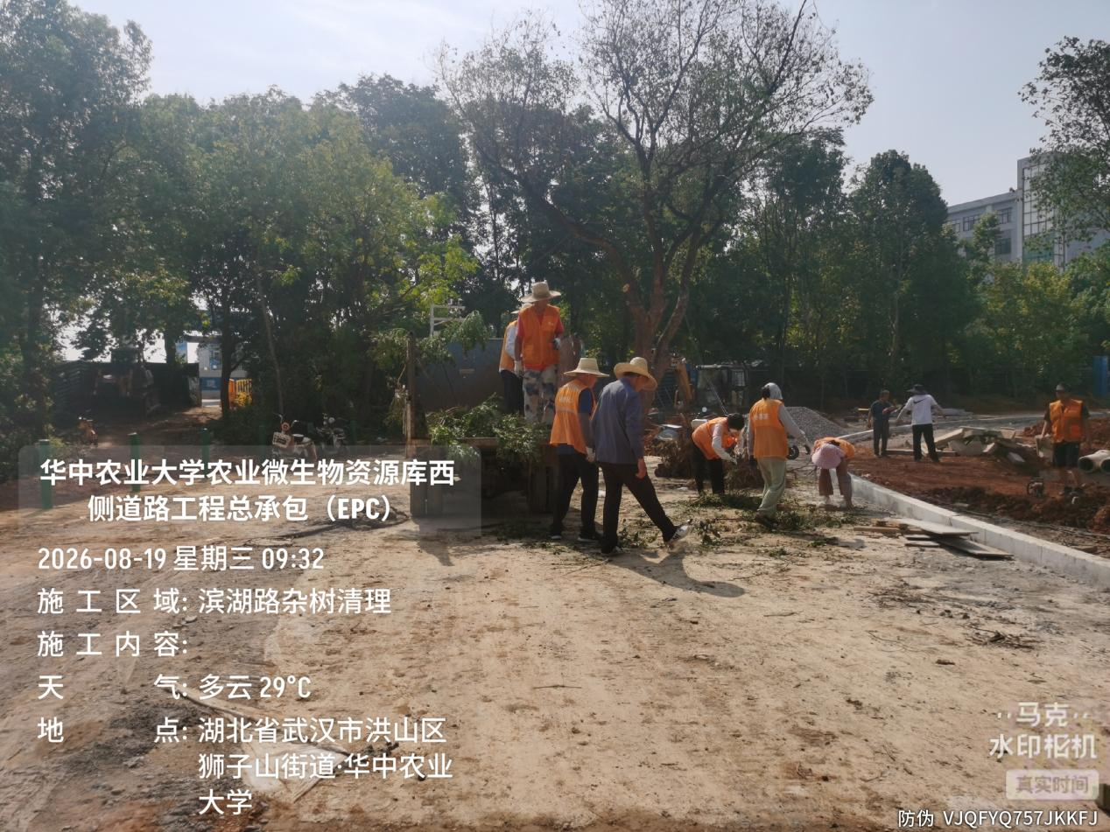

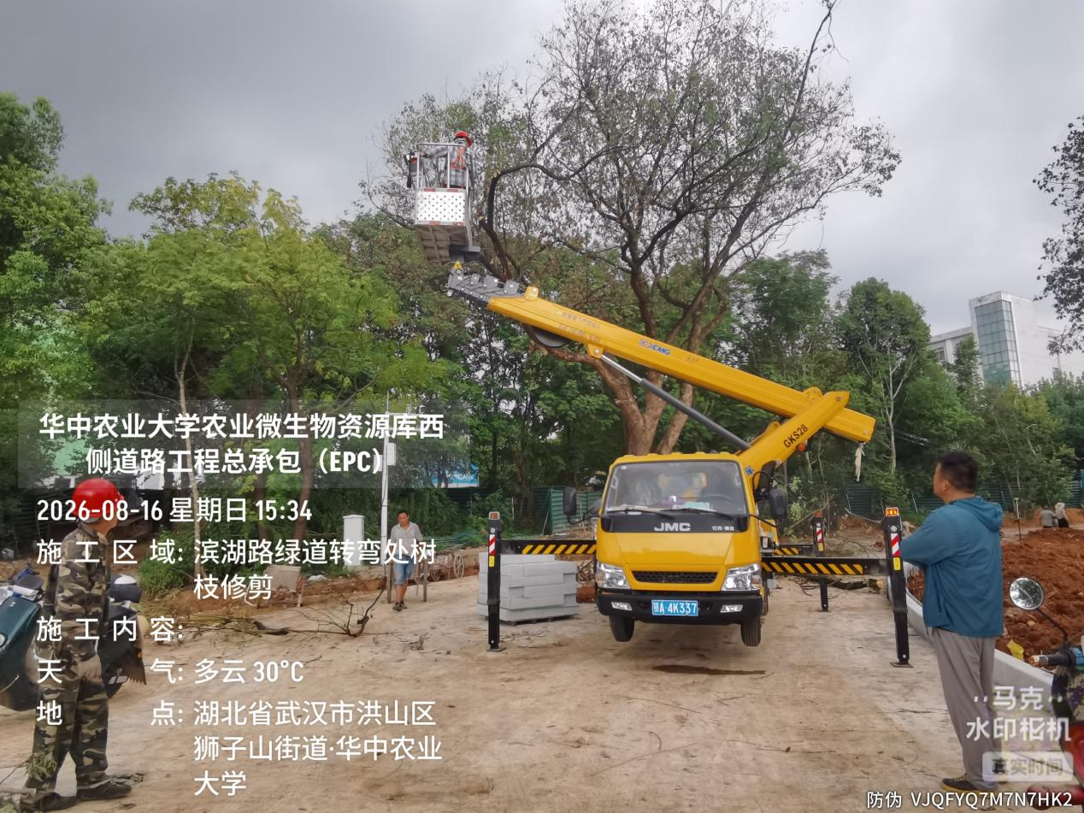
滨湖路沿湖段杂树清理，约9人，GKS28升降机一台
10.香樟路南段东侧非机动车道及人行道施工
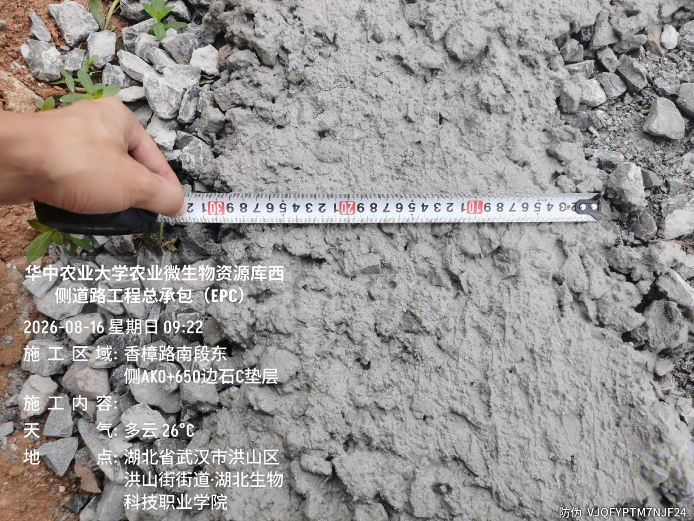

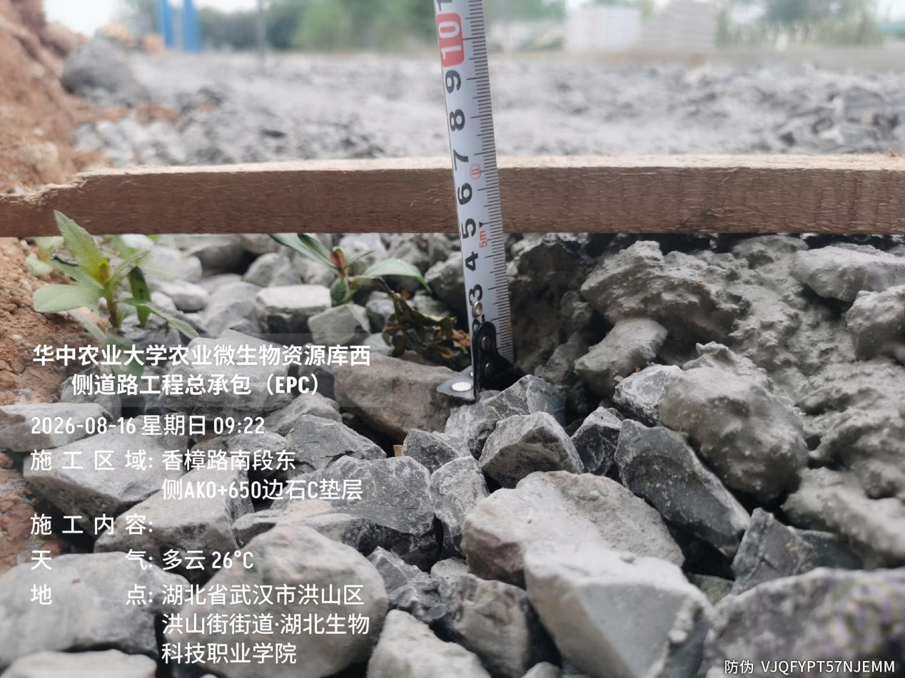
抽查香樟路南段东侧AK0+650边石C垫层截面尺寸30*5cm
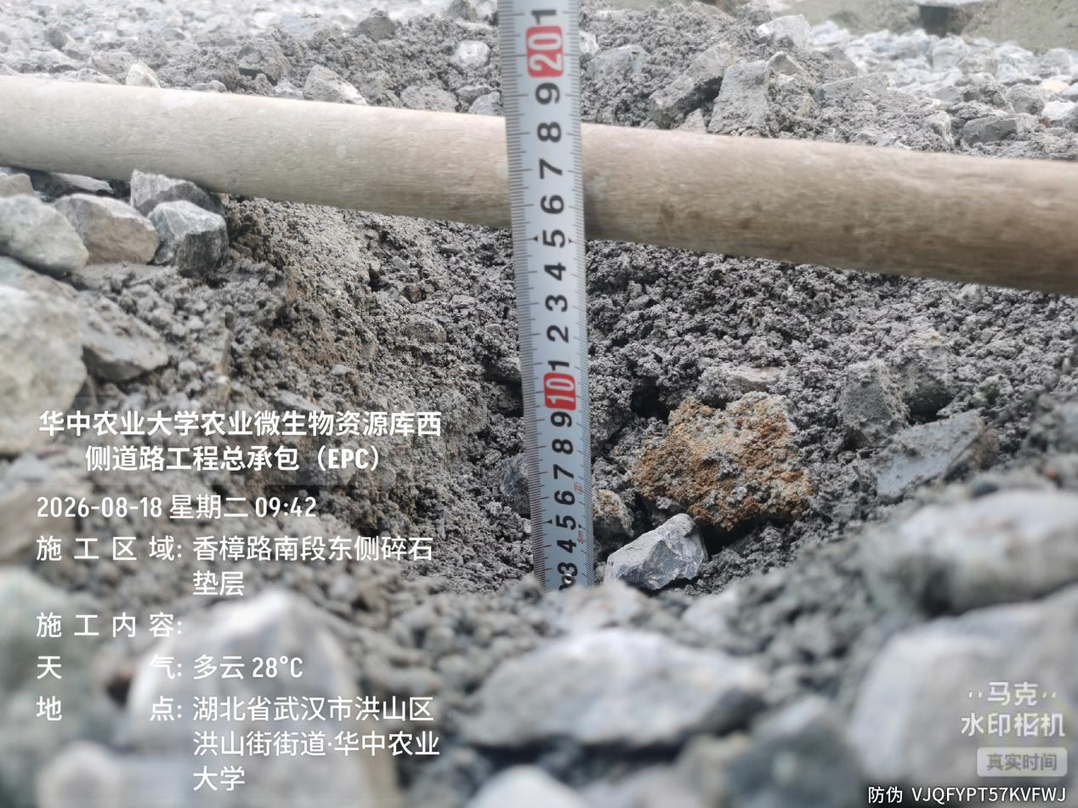
抽查香樟路南段东侧AK0+650人行道碎石垫层厚度约15cm
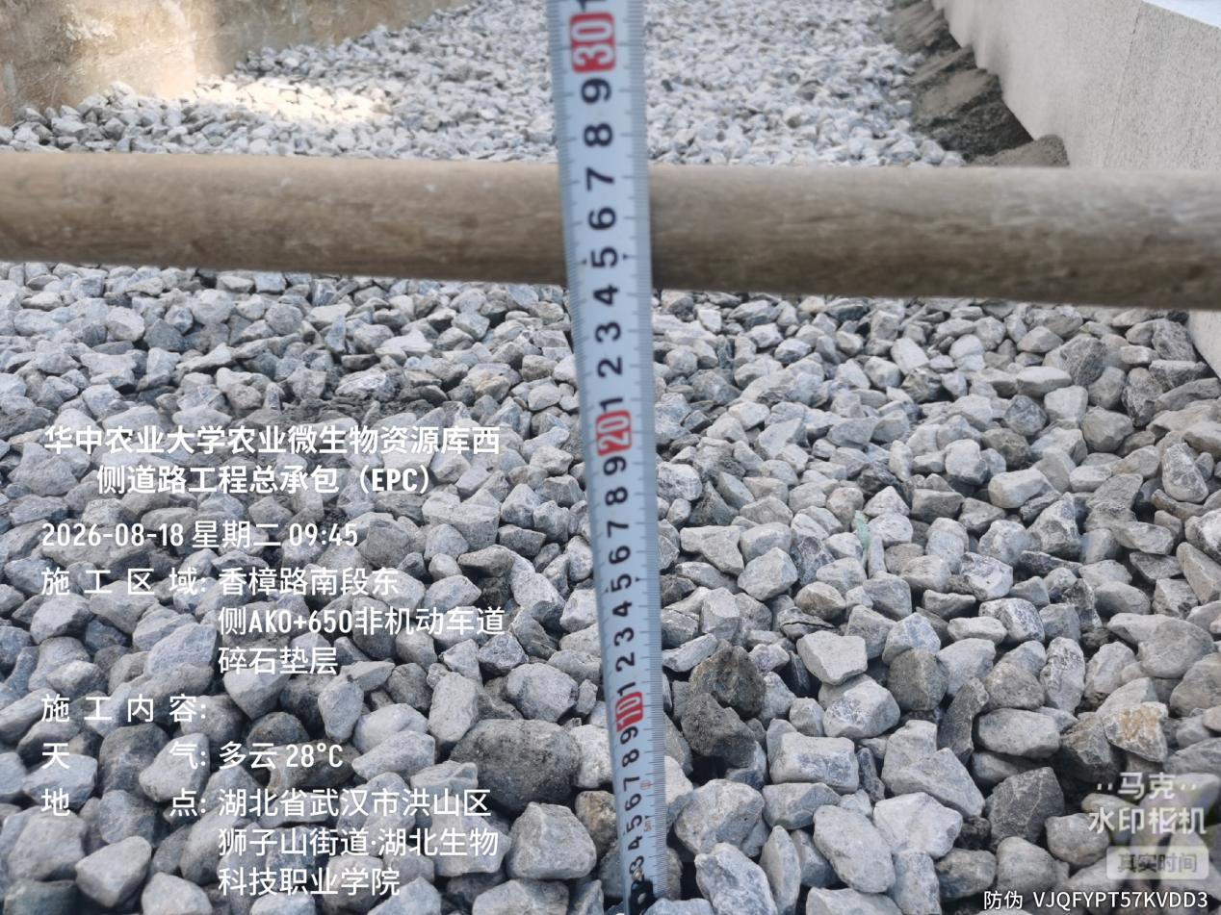
抽查香樟路南段东侧AK0+650非机动车道预留高度约24cm
11.进场材料
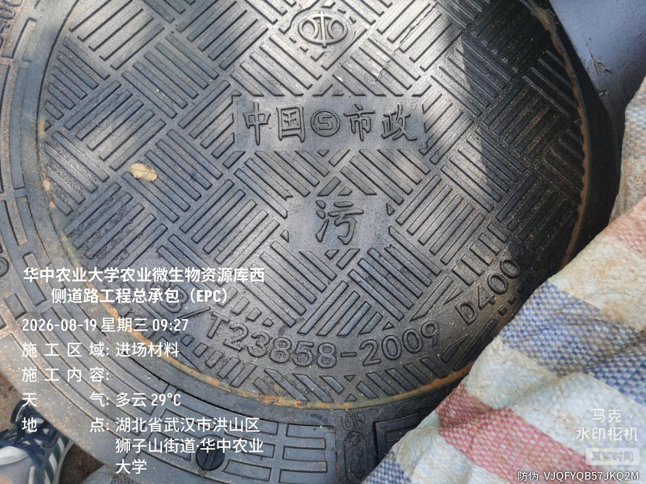

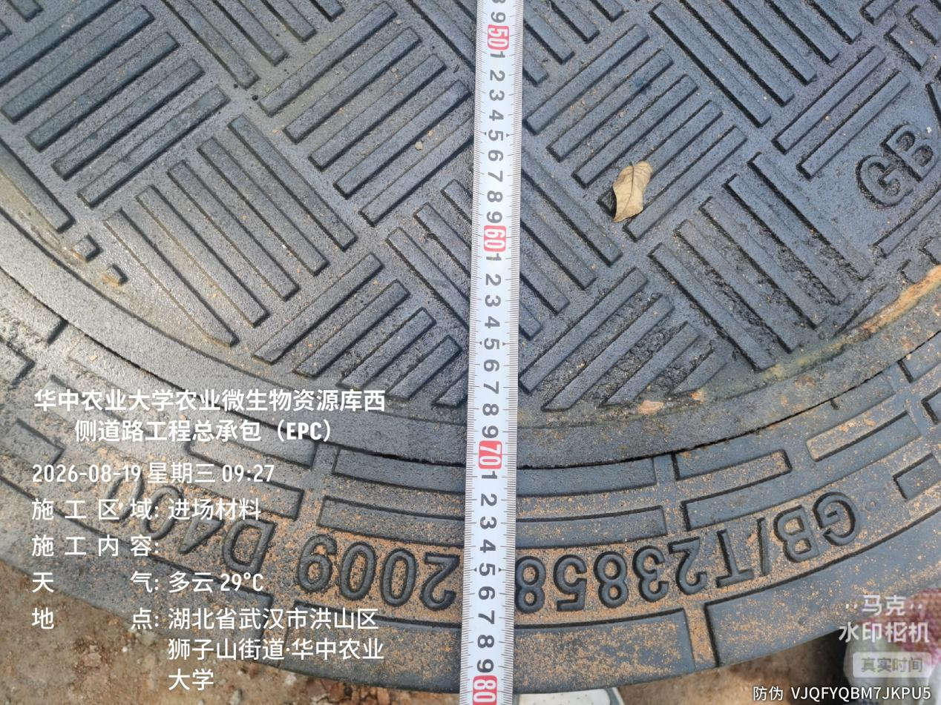
进场φ700铸铁污水井盖，承重D400
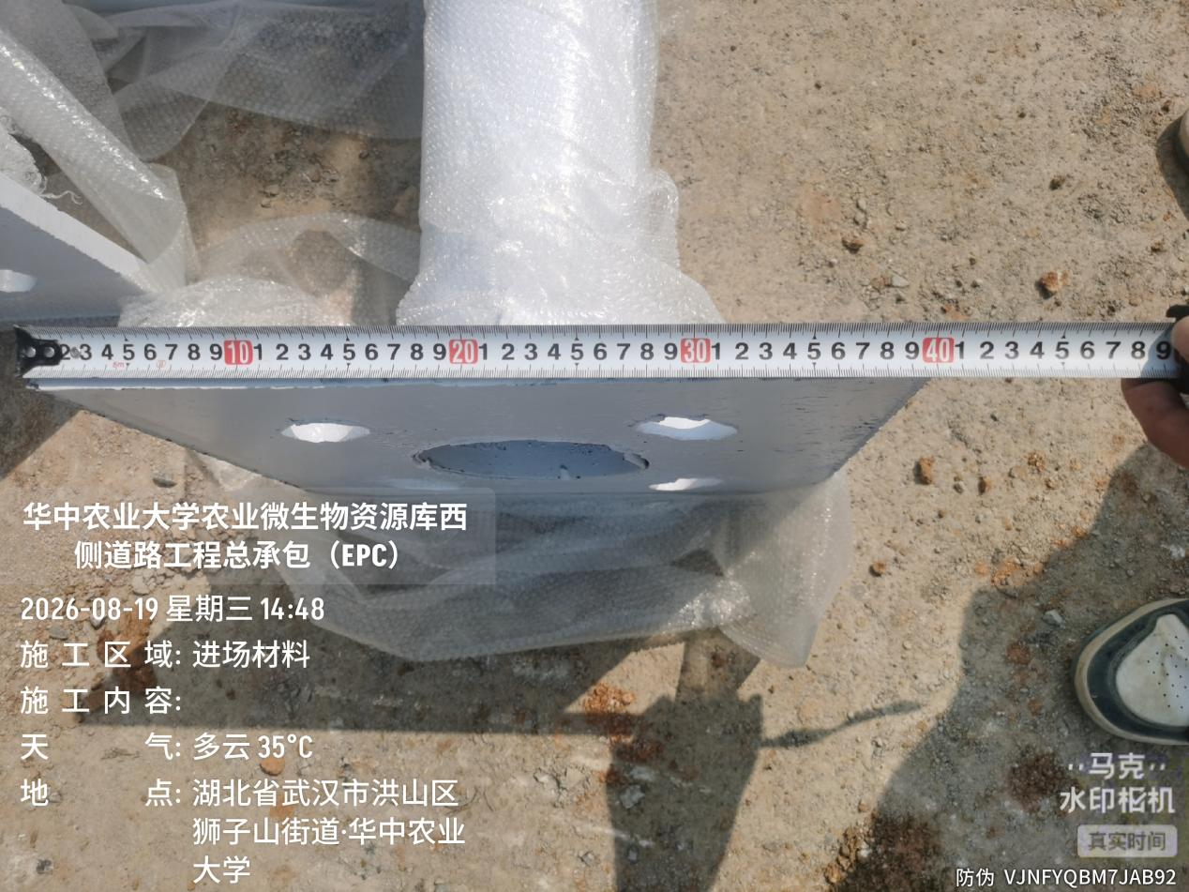

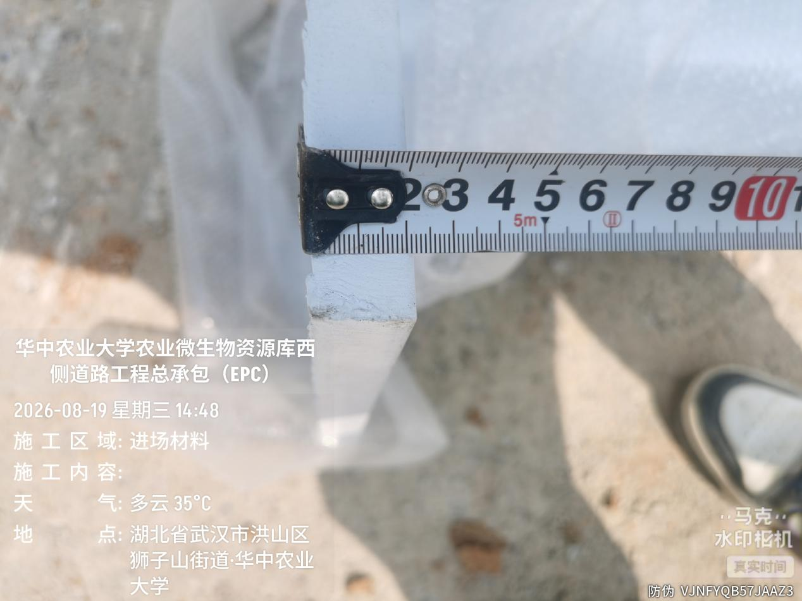
进场灯座预埋铁件，厚度约21cm
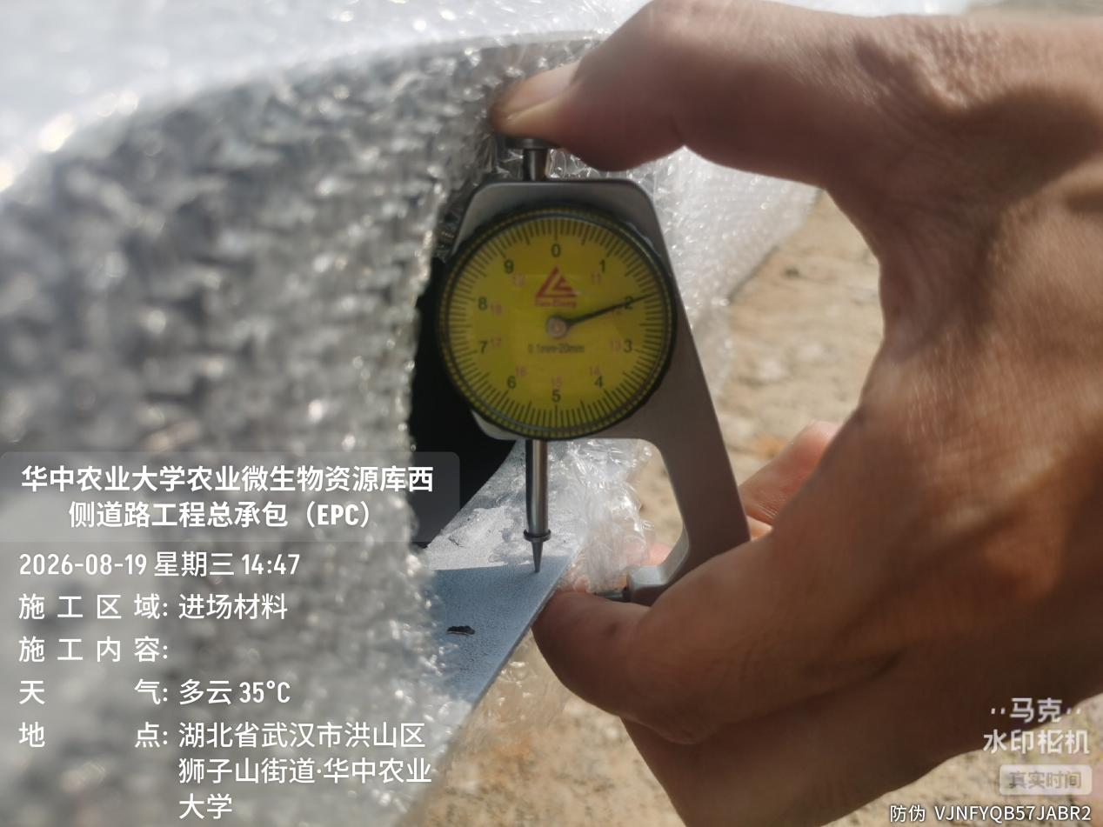

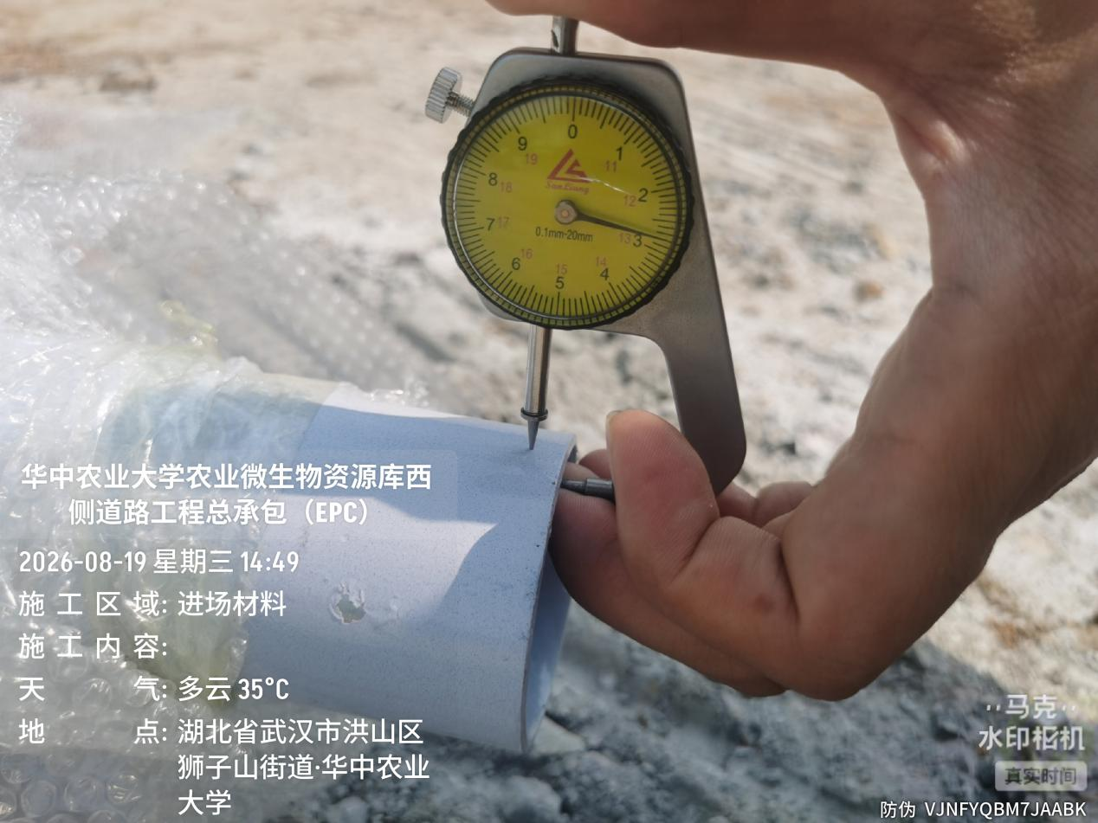
进场7.5m高路灯，灯立杆厚度2~2.8mm，与图纸不符
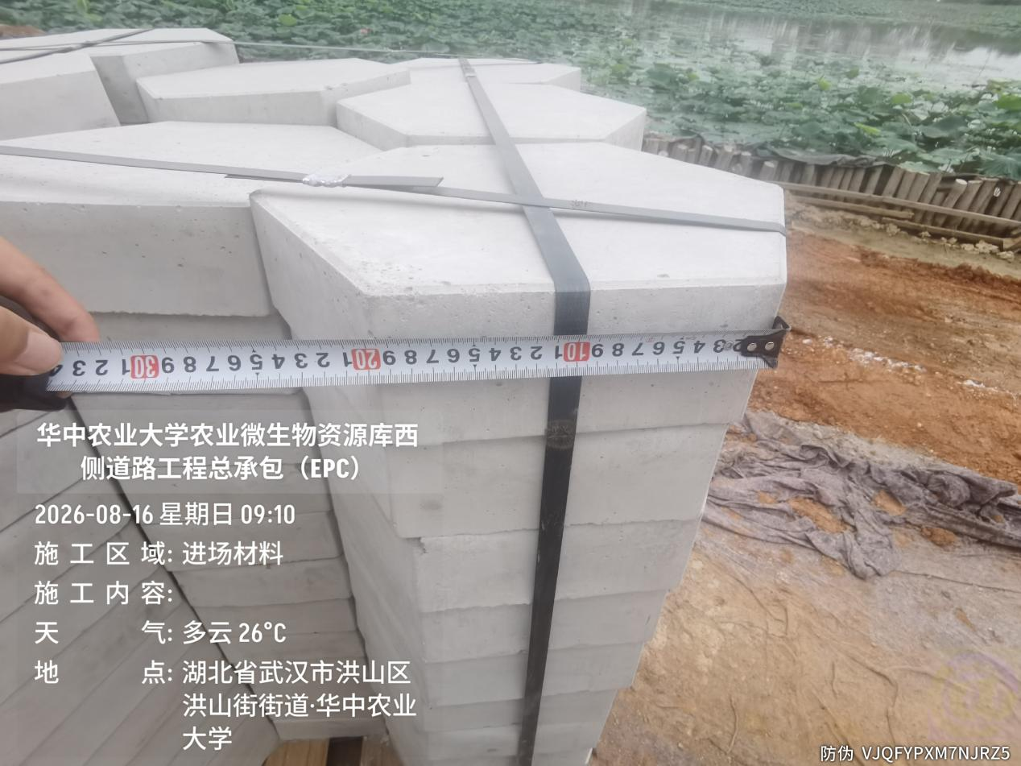

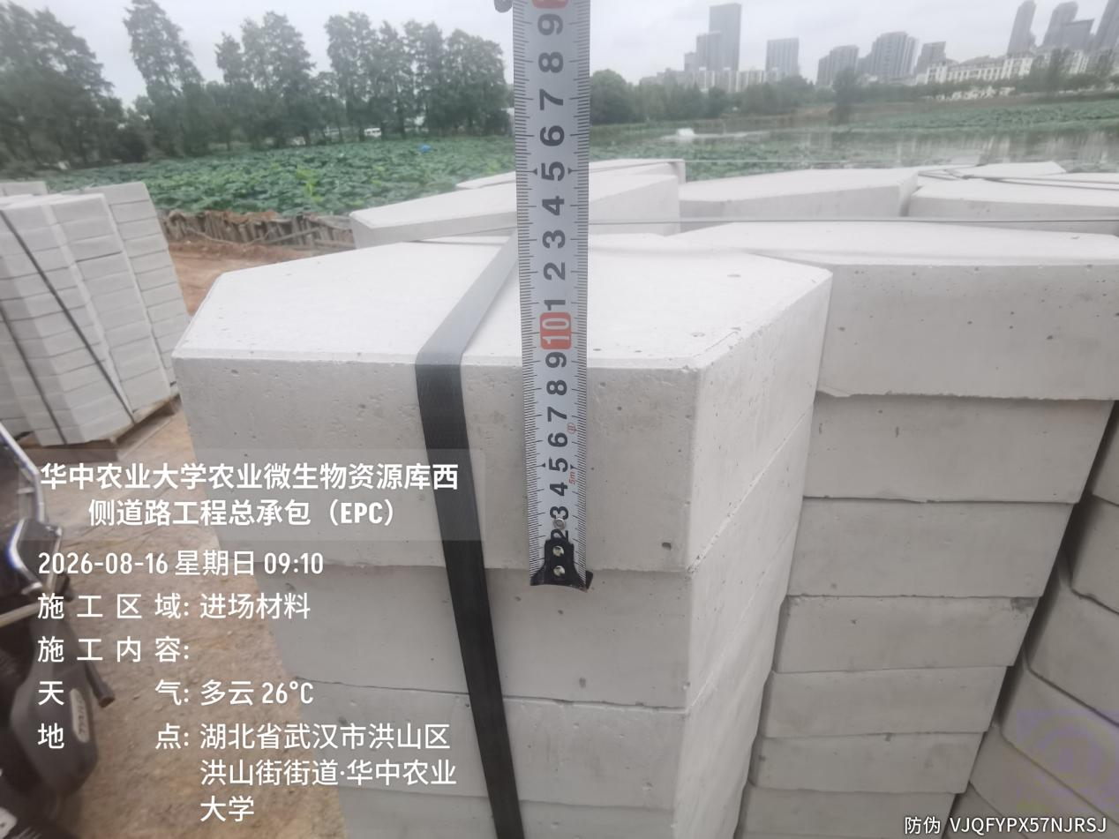
进场单侧20cm宽，9cm厚六棱块

- 下周施工进度计划：
1.滨湖路路肩施工
2.滨湖路波形护栏安装
3.滨湖路路灯及基础施工
4.滨湖路排水沟及六棱块施工
5.滨湖路沥青施工
四、跟踪关注：
1.滨湖路路肩施工
2.滨湖路波形护栏安装
3.滨湖路路灯及基础施工
4.滨湖路排水沟及六棱块施工
5.滨湖路沥青施工

湖北宇泰工程造价咨询有限公司
2026年8月20日

